|  |  |
| --- | --- |
|  |  |

**ПЛАН ЗАСТРОЙКИ**

**по Компетенции «Физическая культура,**

**спорт и фитнес»**

2024

|  |  |  |  |  |  |  |  |  |  |  |  |  |  |  |  |  |  |  |  |  |  |  |  |
| --- | --- | --- | --- | --- | --- | --- | --- | --- | --- | --- | --- | --- | --- | --- | --- | --- | --- | --- | --- | --- | --- | --- | --- |
|  |  |  |  |  |  |  |  |  |  |  |  |  |  |  |  |  |  |  |  | Описание: смарт панель |  |  |  |
|  |  |  |  |  |  |  |  |  |  |  |  |  |  |  |  |  |  |  |  |  |  | Описание: фотопарат |  |
|  |  |  |  |  |  |  |  |  |  |  |  |  |  |  |  |  |  |  | Описание: скамейка |  |  |  | Описание: аптечка |
|  |  |  |  |  |  |  |  |  |  |  |  |  |  |  |  |  |  |  |  |  |  |  |  |
|  |  |  |  |  |  |  |  |  |  |  |  |  |  |  |  |  |  |  |  |  |  |  |  |
|  |  |  |  |  |  |  |  |  |  |  |  |  |  |  |  |  |  |  |  |  |  |  |  |
|  |  |  |  |  |  |  |  |  |  |  |  |  |  |  |  |  |  |  | Описание: скамейка |  |  |  |  |
|  |  |  |  |  |  |  |  |  |  |  |  |  |  |  |  |  |  |  |  |  |  |  |  |
|  |  |  |  |  |  |  |  |  |  |  |  |  |  |  |  |  |  |  |  |  |  |  |  |
|  |  |  |  |  |  |  |  |  |  |  |  |  | C:\Users\Admin\Desktop\Жанна\kisspng-emergency-exit-exit-sign-lighting-printed-vinyl-emergency-exit-sign-stickers-facto-5cde3eb8dd3182.860671211558068920906.jpg |  |  |  |  |  |  | C:\Users\Admin\Desktop\Жанна\kisspng-emergency-exit-exit-sign-lighting-printed-vinyl-emergency-exit-sign-stickers-facto-5cde3eb8dd3182.860671211558068920906.jpg | Описание: огнетушитель |  |  |
|  | | | | | | | | | | C:\Users\Admin\Desktop\Жанна\kisspng-emergency-exit-exit-sign-lighting-printed-vinyl-emergency-exit-sign-stickers-facto-5cde3eb8dd3182.860671211558068920906.jpg  1 | | | C:\Users\Admin\Desktop\Жанна\kisspng-emergency-exit-exit-sign-lighting-printed-vinyl-emergency-exit-sign-stickers-facto-5cde3eb8dd3182.860671211558068920906.jpg | | 2 | | | 3 | | | | | |
| C:\Users\Admin\Desktop\Жанна\kisspng-emergency-exit-exit-sign-lighting-printed-vinyl-emergency-exit-sign-stickers-facto-5cde3eb8dd3182.860671211558068920906.jpg | | | | | | | | | | | | | | | | | | | | | | | |
| 4 | | | | | | | | | | | | | C:\Users\Admin\Desktop\Жанна\kisspng-emergency-exit-exit-sign-lighting-printed-vinyl-emergency-exit-sign-stickers-facto-5cde3eb8dd3182.860671211558068920906.jpg | | C:\Users\Admin\Desktop\Жанна\tipy-lestnichnyh-konstrukcij.jpg | | | | | | | | |

10 м

24 м

**Условные обозначения**

C:\Users\Admin\Desktop\Жанна\kisspng-emergency-exit-exit-sign-lighting-printed-vinyl-emergency-exit-sign-stickers-facto-5cde3eb8dd3182.860671211558068920906.jpg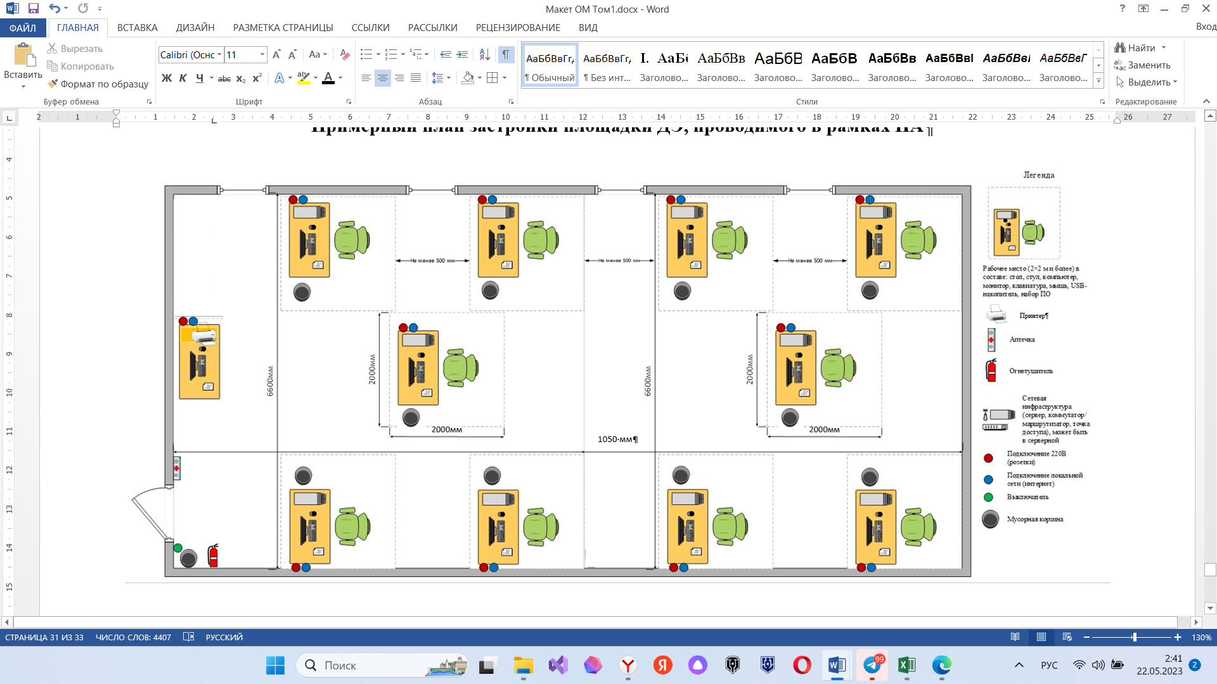

Вход - Выход

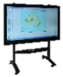

Описание: скамейка

Рабочее место (2х2 метра) в составе: стол, стул, ноутбук (компьютер: монитор, системный блок, клавиатура), мышка, набор ПО

Гимнастическая скамья

Интерактивная панель

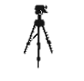

Место для эксперта: стол, стул

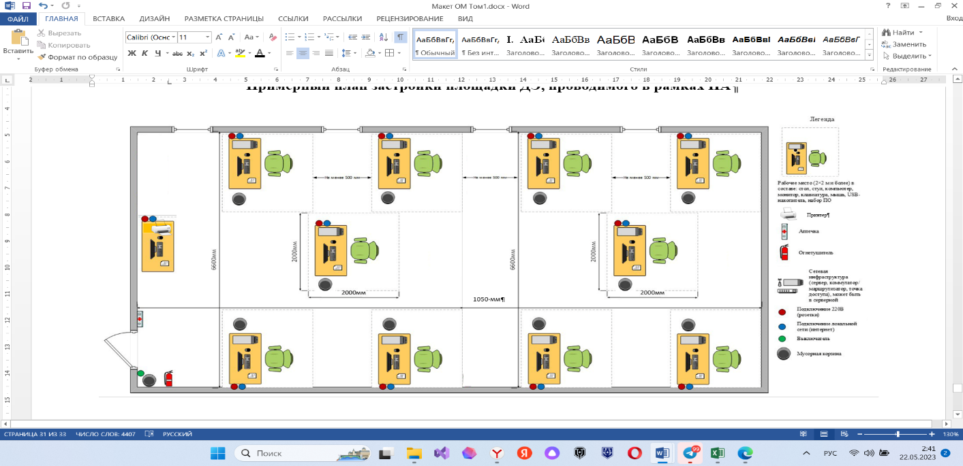

Фотокамера + штатив

Шкафчики с 6-ти ячейками

Зона для выступления

Комната конкурсанта № 1

1

Зона ТЭП

Комната конкурсанта № 2

2

Комната главного эксперта

3

Зона размещения инвентаря и оборудования

Комната экспертов

4